Excel Harjoitus 10

SuperBitti ja HyötyBitti-konepaketit ovat erilaisia. Tietyt vakio-osat ovat kuitenkin samat molemmissa paketeissa. Lasketaan konepakettien hintaan mukaan vakio-osien hinnat.

- Avaa Konepaketit –työkirja Bitti ja Pultti-kansiosta.

- Muotoile taulukko alla olevan mallin mukaisesti:

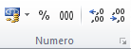
- Suurenna otsikoiden fonttikokoa, yhdistä ja keskitä otsikot taulukkoon. Lisää solualueisiin kehysviivat.

- Lisää Hinta-sarakkeen lukuihin valuuttamuotoilu.

- Vähennä desimaaleja hintasarakkeen hinnoista. Esitä luvut euron tarkkuudella. Huomaa, että Excel pyöristää luvut ylöspäin.

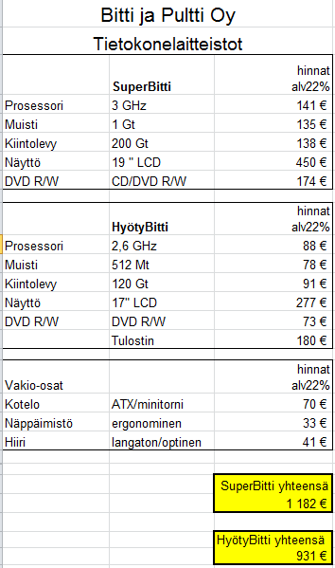
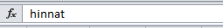
- Lisää hinnat soluun teksti alv 22% rivitettynä. Teksti rivitetään soluun näppäinyhdistelmällä Alt+Enter. Laita kursori sanan hinnat jälkeen kaavarivillä ja näppäile sitten Alt+Enter ja kirjoita alv 22%. Suurenna solun korkeutta.

- Laske kummankin konepaketin kokonaishinnat. Summassa tulee olla konekohtaisten osien lisäksi mukana myös vakio-osien yhteishinta. Summa-kaavaan saadaan laskettua erillisiä solualueita, kun argumenttialueet erotetaan toisitaan puolipisteellä.
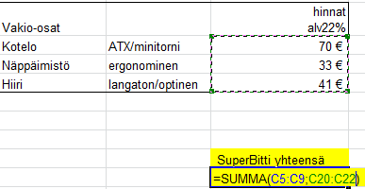

- Muotoile pakettien Yhteensä-solujen tausta ja kehys.

- Tallenna työkirja.

